Prénom : ……………………………………… | Date : …………………………………………………………...............…………

 | GÉOGRAPHIE  Les paysages de la Terre (02 - C)

- Observe ces images :

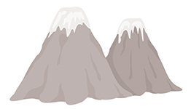 | des montagnes | 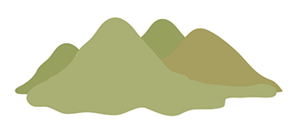 | des collines
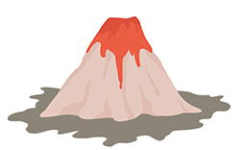 | un volcan | 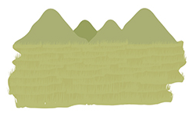 | une plaine
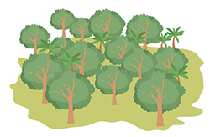 | la forêt | 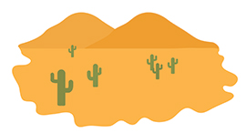 | le désert
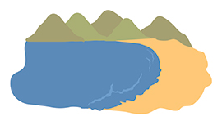 | la mer | 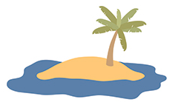 | une île
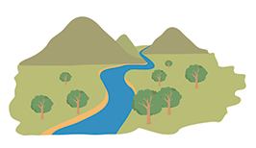 | un fleuve | 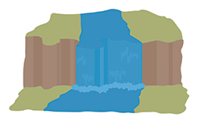 | une cascade
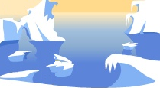 | la banquise | 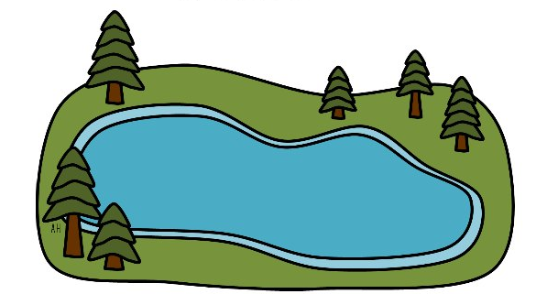 | un lac
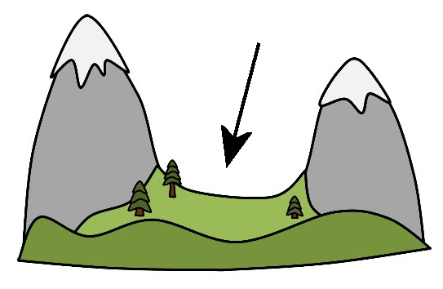 | une vallée | 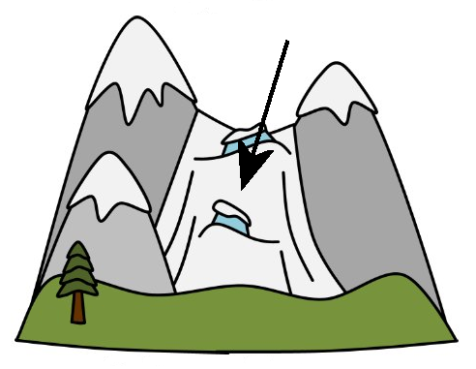 | un glacier

- Redonne son nom à chaque image :

une île | la forêt | une plaine | des collines
une vallée | des montagnes | la banquise | un glacier
une cascade | la mer | un lac | un fleuve
 | un volcan | le désert

